emco grilles de débordement Type 721

Type 721/35

Descriptif type :
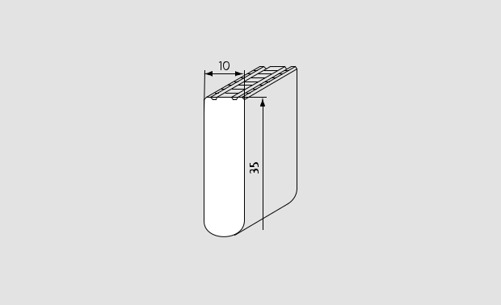

Grilles de débordement 721/35 rigide

Fourniture de grilles de débordement rigide et parallèle au bassin,
fabriqué sur mesure. Type « Grilles de débordement 721/35 » de chez
emco, rigide et parallèle au bassin, composé :

- De barreaux pleins (l 10 mm x h 35mm) en matière de synthèse de haute qualité, résistante au choc, aux rayons U.V, à la corrosion, au
chlore, à l'eau de mer et aux eaux thermales, présentant une surface
totalement fermée et hygiénique. Les barreaux sont liés par des
tubes porteurs en polyester armé de fibre de verre.

Le poids de la grille est de 24kg/m².

L’écartement des barreaux est de 8 mm selon les normes DIN EN
13451-1 et DIN EN 16582-1 (pour éviter le coincement des doigts) et

le dessus des profilés est plan, assurant une sécurité maximale (SPP).

La prise de cotes sera réalisée in situ par le fabricant des grilles, après
la pose des goulottes pour assurer une mise en oeuvre parfaite.

Sous réserve de modifications techniques

emco France SAS · 8 Rue des Perrières ZI · 39700 Dampierre / FR · Tel. (+33) 03 84 80 16 20 · Fax (+33) 03 84 80 16 21 · info@emco.fr · www.emco.fr

